今日动态
2023.1．2 周二 晴
记录人：谢亚敏
※一日活动篇
◎今日来园人数：18人，5人缺勤。
◎早点：牛奶、腰果、长鼻王、达能夹心王子饼干、比萨饼干。
◎午餐：小米饭、茄汁龙利鱼、大白菜炒油豆腐、菠菜猪肝汤。
◎水果：什锦水果羹。
◎午点：烧卖。
姓名 | 打招呼 | 自主放物品 | 午饭情况 | 午睡情况 | 午点情况 | 大便情况
高昀棋 | ☆ | ☆ | ☆ | ☆ | ☆
陈琬儿 | ☆ | ☆ | ☆ | ☆ | ☆
秦初曈 | ☆ | ☆ | ☆ | ☆ | ☆
曹钰欣 | 请假 | 请假 | 请假 | 请假 | 请假
余思纯 | ☆ | ☆ | ☆ | ☆ | ☆
张榕汐 | ☆ | ☆ | ☆ | ☆ | ☆
陆亦萱 | ☆ | ☆ | ☆ | ☆ | ☆
陈欣尹 | 请假 | 请假 | 请假 | 请假 | 请假
陈诗羽 | ☆ | ☆ | ☆ | ☆ | ☆
张子瑶 | ☆ | ☆ | ☆ | ☆ | ☆ | 上1
陈佳奕 | ☆ | ☆ | ☆ | ☆ | ☆
蒋芊冉 | ☆ | ☆ | ☆ | ☆ | ☆
朱舒窈 | 请假 | 请假 | 请假 | 请假 | 请假
陈舒然 | 请假 | 请假 | 请假 | 请假 | 请假
秦昊吕 | ☆ | ☆ | ☆ | ☆ | ☆
刘一航 | 请假 | 请假 | 请假 | 请假 | 请假
万靖炘 | ☆ | ☆ | ☆ | ☆ | ☆
巢惟燚 | ☆ | ☆ | ☆ | ☆ | ☆
陆奕果 | ☆ | ☆ | ☆ | ☆ | ☆ | 上1
沈梓诺 | ☆ | ☆ | ☆ | ☆ | ☆
陈杭昱 | ☆ | ☆ | ☆ | ☆ | ☆
蒋一帆 | ☆ | ☆ | ☆ | ☆ | ☆
陈宥和 | ☆ | ☆ | ☆ | ☆ | ☆
打招呼：能主动跟老师打招呼☆
自主放物品：能够将水杯放在水杯架上，把物品摆放在抽屉里☆
午饭情况：能够独立把饭菜吃完☆
午睡情况：能够在1点前入睡☆
午点情况：能够独立把午点吃完☆

※区域游戏篇
小朋友们可以根据自己的喜好，选择想玩的区域游戏。
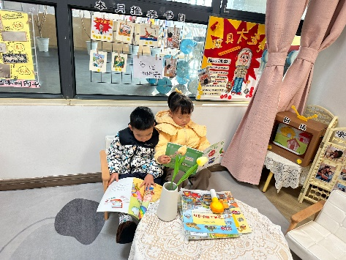 | 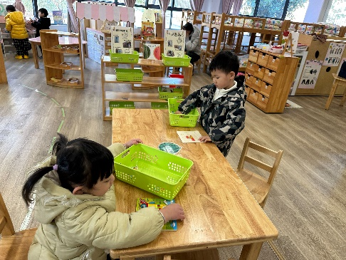
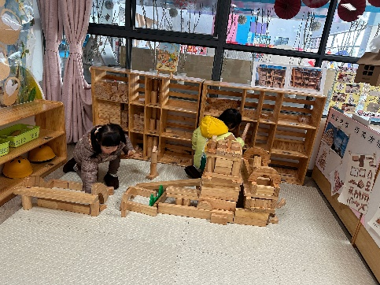 | 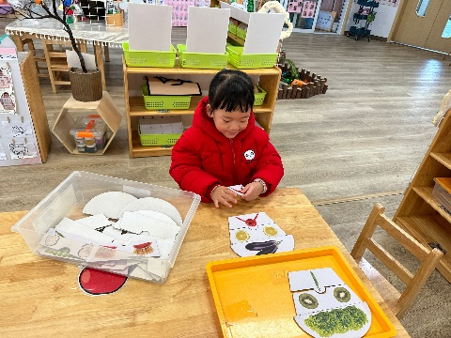

※户外游戏篇
今天我们去玩滑滑梯啦！
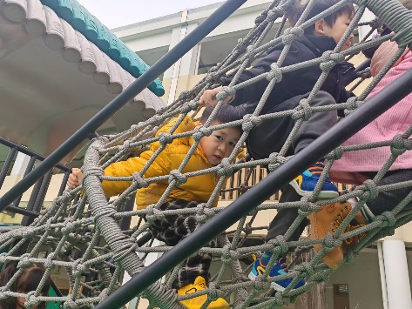 | 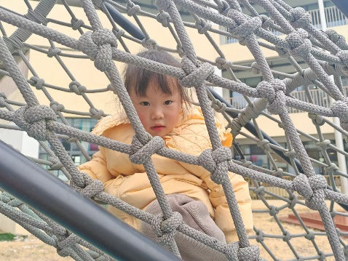
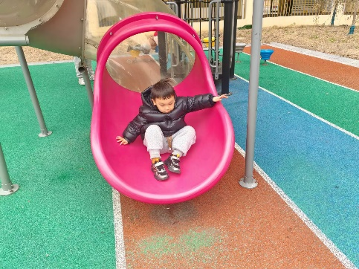 | 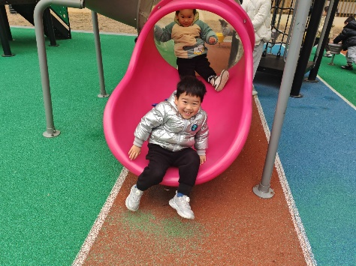
※集体活动篇
综合：新年来到了

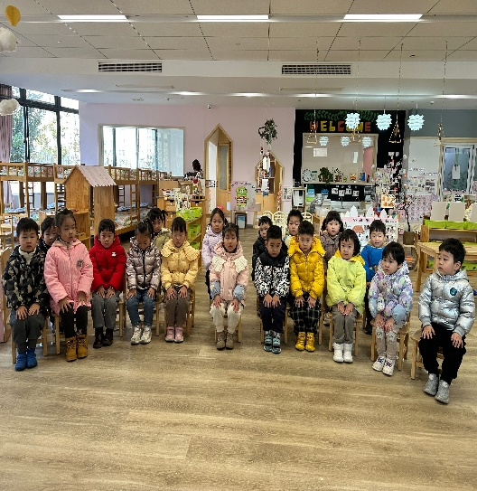 | 一月一日简称元旦，是阳历的第一天，是新年的开始，，再过一个月就会进入我们中国传统的春节。为了让孩子们更好地感受新年的意义，体会过新年就大一岁了，我们预设了本次社会活动，以引导孩子有积极向上的愿望，知道长大了要更加懂事。  小班的孩子对于“过年”的意义不是特别了解，但是有小部分孩子知道过年了就会大一岁。孩子们在日常生活中也逐渐感受到新年到来的欢乐气氛，幼儿园大厅里庆祝新年的场景布置常常让孩子们流连忘返，“2014年”、“马年”、“新年礼物”之类的词语在孩子们口中说着；商场里喜庆的布置，爸爸妈妈开始为孩子买新衣。

